Государственное автономное образовательное учреждение высшего образования города Москвы
«Московский городской педагогический университет»
«Цифровая школа»

ВИРТУАЛЬНАЯ ОБЗОРНАЯ ЭКСКУРСИЯ ПО ШКОЛЕ
В ФОРМАТЕ ВИЗУАЛЬНОЙ НОВЕЛЛЫ

Выполнил:
учащийся 10 класса
Цифровой школы МГПУ
Горяйнов Артем Маратович
Руководитель:
учитель Цифровой школы МГПУ
Морозов Сергей Викторович

Москва, 2026
Оглавление
Введение 3
1. Визуальная новелла как жанр компьютерных игр 5
1.2. Классификации визуальных новелл 5
2. Процесс создания конечного продукта 8
2.1. Выбор программного обеспечения 8
2.2. Фотосъемка школьных помещений 8
2.3. Разработка интерактивных заданий 9
2.4. Создание первой версии продукта 9
2.5. Тестирование первой версии 11
Литература 13

Введение
В наше время трудно представить себе жизнь без интернета и гаджетов. Информационные технологии плотно внедрились почти в каждое направление общественной деятельности. Школьное образование не является исключением. Образовательная среда становится все более интерактивной, а ее технологическое оснащение намного расширяет спектр выполнимых задач. В этом контексте проект по созданию виртуальной обзорной экскурсии по школе в формате визуальной новеллы предоставляет сотрудникам образовательного учреждения инновационный и увлекательный способ погрузить учащихся и других заинтересованных лиц в атмосферу школы, без необходимости ее посещать.
Актуальность: в соответствии с распространенной практикой для знакомства с учебным учреждением можно посетить день открытых дверей. Иногда заинтересованные лица не имеют возможности посетить такое мероприятие в указанную дату. Проект виртуальной обзорной экскурсии позволяет каждому удаленно посетить школу и познакомиться с учителями без необходимости непосредственного пребывание в образовательном учреждении и в удобное для него время.
Цель: создать программный продукт, с помощью которого можно организовать обзорную экскурсию в формате визуальной новеллы.
Задачи:
- Создать дорожную карту проекта.
- Выбрать программное обеспечение для написания игры.
- Провести фотосъемку школьных помещений.
- Прописать диалоги с каждым учителем, а также разработать интерактивные задания, связанные с учебным процессом.
- Объединить фотографии, истории и задания в программный продукт с помощью выбранного программного обеспечения.
- Подобрать аудиторию для тестирования продукта и провести тестирование получившегося продукта на предмет возможных неисправностей.
- Доработать проект с учетом выявленных неисправностей.
- Создать exe.файл визуальной новеллы для её презентации и использования.

Этап | Октябрь | Ноябрь | Декабрь | Январь | Февраль
Выбор необходимого
программного обеспечения
Фотосъемка
школьных помещений
Написание диалогов и истории
Написание игры
Тестирование
Доработка выявленных дефектов
Подготовка к презентации
Дорожная карта
1. Визуальная новелла как жанр компьютерных игр
1.1. Определение визуальной новеллы
Визуальная новелла – это жанр компьютерных игр, основывающийся на демонстрации истории при помощи вывода на экран текста, статичных (реже динамичных) изображений, а также звукового и/или музыкального сопровождения. Персонажи этих игр обычно выполнены в стиле аниме, который, как и визуальные новеллы, возник в Японии. Стилистика такого жанра повествования немного отличается от стилистики обычных печатных книг. В визуальной новелле действие происходят от первого лица, а в качестве наблюдателя всех изображаемых событий выступает протагонист.
Каждая визуальная новелла имеет свою уникальную комбинацию художественного стиля и механики (игровые механизмы, которые присутствуют в игре), которая влияет на визуальное восприятие и взаимодействие игрока с игрой. Эти различные подходы к стилю и механике создают множество вариаций и возможностей для игроков, позволяя им погрузиться в уникальные и захватывающие миры визуальных новелл.

1.2. Классификации визуальных новелл
Можно выделить следующие виды визуальных новелл: кинетическая новелла, звуковая новелла, ADV-новелла и NVL-новелла
Кинетическая новелла характеризуется полным отсутствием ветвлений в истории, выбора вариантов и, как следствие, возможности игрока влиять на сюжет.
В звуковой новелле преобладает звуковое сопровождение игры. Зачастую представители этого жанра имеют весьма слабую графическую составляющую, либо не имеют таковой вовсе.
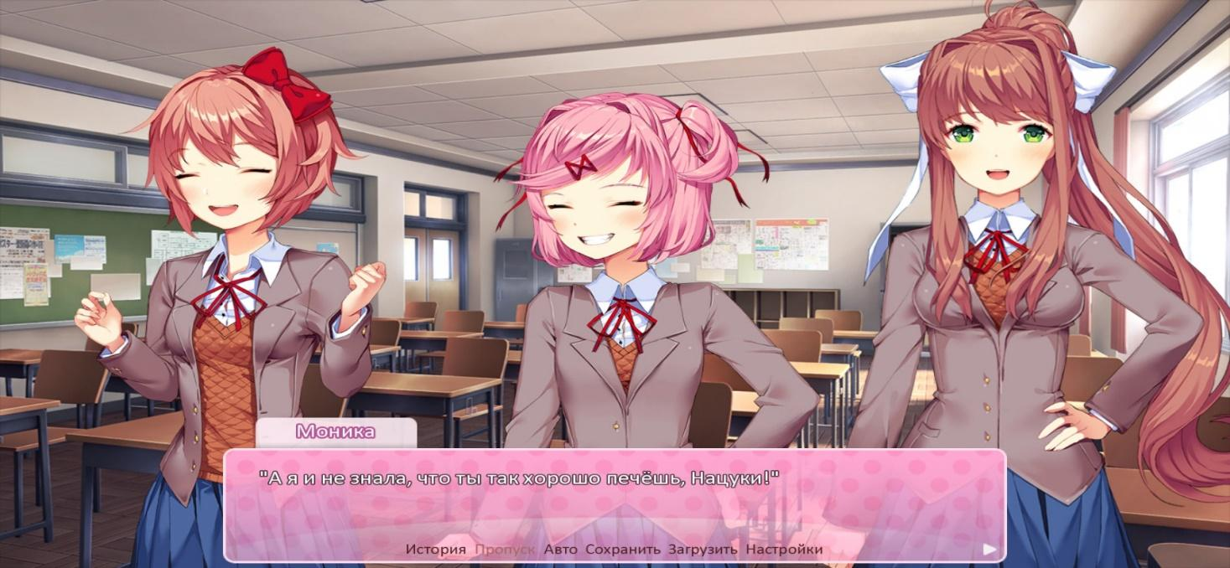
ADV-новеллы (ADV – сокр. от Adventure) являются самыми распространенными видами визуальных новелл. В ADV-новеллах текст диалога выводится через небольшое окно, обычно располагающееся в нижней части экрана. Оставшееся пространство отведено под иллюстрации, фоны и спрайты персонажей. Для имен персонажей, участвующих в диалоге, отведена небольшая область возле текстового окна, что позволяет с легкостью следить за течением диалога. Когда от игрока потребуется выбор, игра выведет в центр экрана варианты действий. Данный вид визуальных новелл характеризуется короткими предложениями, так как текстовое окно неспособно вместить в себя большой объем текста.
Рис. 1. Пример визуальной новеллы в стиле ADV
NVL-новеллы характеризуются отсутствием каких-либо раздельных окон. В данном виде текст выводится во весь экран на полупрозрачном слое, за которым отображаются иллюстрации и спрайты. Так как окно для текста занимает почти все разрешение экрана, для NVL-новелл характерны большие распространенные предложения (или, как их окрестили фанаты, «стены из текста»). В них зачастую отсутствуют метки, указывающие на принадлежность фраз конкретным персонажам, что затрудняет чтение.
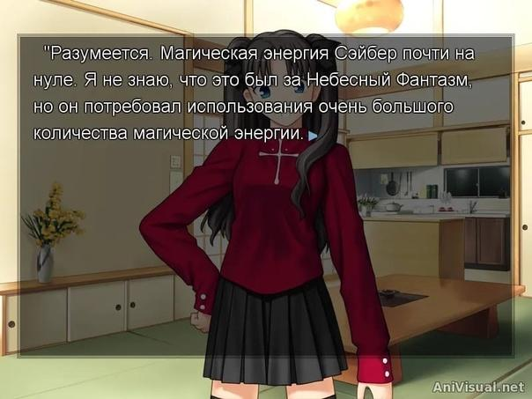
Рис. 2. Пример визуальной новеллы в стиле NVL

2. Процесс создания конечного продукта
2.1. Выбор программного обеспечения
Выбор программного обеспечения основывался на следующих параметрах:
- уровень владения языком программирования;
- гибкость настройки интерфейса;
- кроссплатформенность.
Исходя из этих параметров, были отобраны следующие программные движки:
- Unity3D;
- Narrat;
- Ren’Py.
После тщательного тестирования возможностей каждого движка было установлено, что Ren’Py является наиболее подходящим для решения поставленных задач. Преимущества Ren’Py заключается в том, что это программное обеспечение разработано специально для написания визуальных новелл, имеет схожий с языком программирования Python синтаксис, а также поддерживает кроссплатформенность.

2.2. Фотосъемка школьных помещений
При проведении процесса фотосъемки школьных помещений необходимо было учесть следующие факторы:
- максимальный охват всех помещений, задействованных в учебном процессе;
- соблюдение статичности изображений;
- выбор ракурса, позволяющего пользователю составить исчерпывающее представление об особенностях учебной среды в данном помещении.
При проведении фотосъемки использовалось следующее оборудование:
- камера смартфона;
- штатив.
Для обработки фотоснимков использовался графический редактор Adobe Photoshop.
2.3. Разработка интерактивных заданий
Для разработки интерактивных заданий были учтены следующие критерии:
- возможности программного обеспечения.
- понятность задания любому пользователю, любого возраста.
При поддержке учителей были разработаны вопросы для каждой специальности, а также созданы интерактивные задания, которые позже будут внедрены в игру.
2.4. Создание первой версии продукта
После выполнения всех вышеперечисленных пунктов была поставлена задача объединить их в первую версию игры. Для редактирования кода использовался текстовый редактор Visual Studio Code. 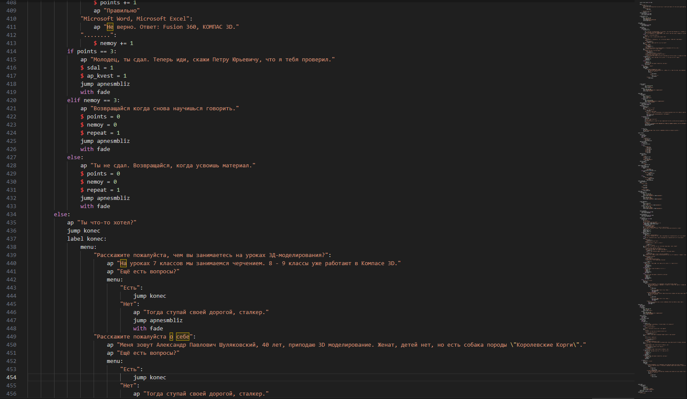
Рис. 3. Код части игрового диалога
Программное обеспечение предусматривало свою архитектуру, а именно расположение различных элементов игры в отдельных файлах. Настройки пользовательского интерфейса находятся в файле "gui", основные параметры игрового движка — в файле "options", а положения главного и игрового меню — в файле "screens". Основная часть проекта, включая диалоги и игровые механики, размещена в файле "script".
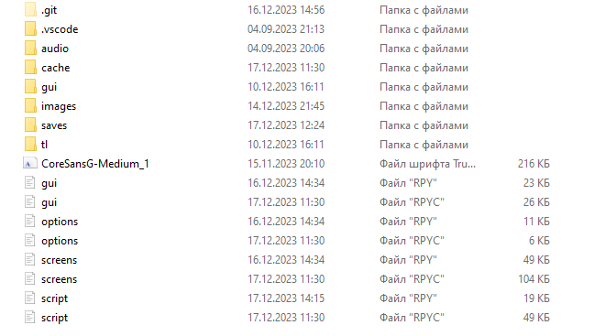
Рис. 4. Структура файловой системы проекта

По завершении анализа особенностей игрового движка была начата разработка проекта. В качестве первого этапа было решено создать стартовую миссию, которая не только ознакомит игрока с основными принципами управления, но и введет его в сюжетную линию, лежащую в основе игрового процесса. В начале игры пользователь встречается с директором школы, который принимает его документы для поступления. Директор информирует о необходимости пройти испытания у учителей и направляет игрока в кабинет 3D-моделирования.
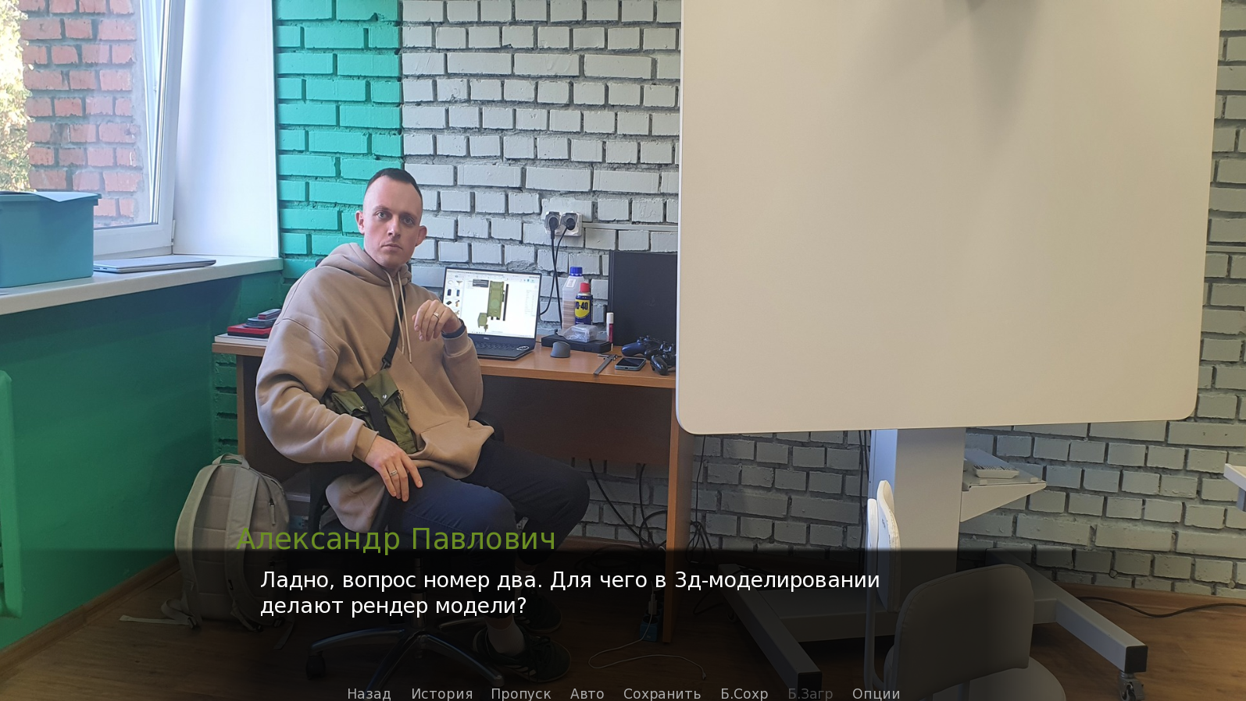
Рис. 5. Начальный квест с учителем 3Д-моделирования
После успешного выполнения стартового квеста игрок получает свободу перемещения по школьным коридорам без ограничений. Это открывает возможность для игрока исследовать окружение и продвигаться по главной сюжетной линии игры.

2.5. Тестирование первой версии
Во время тестирования было выявлено что одной из основных проблем является то, что некоторые игроки не знакомые с пространством школы, могут потеряться и испытывать затруднения в перемещении по игровой среде. Чтобы решить эту проблему, была разработана интерактивная мини-карта, которая позволяет пользователям мгновенно перемещаться в нужные им кабинеты. Эта функция будет облегчать навигацию в игре и обеспечивать более гладкий геймплей.
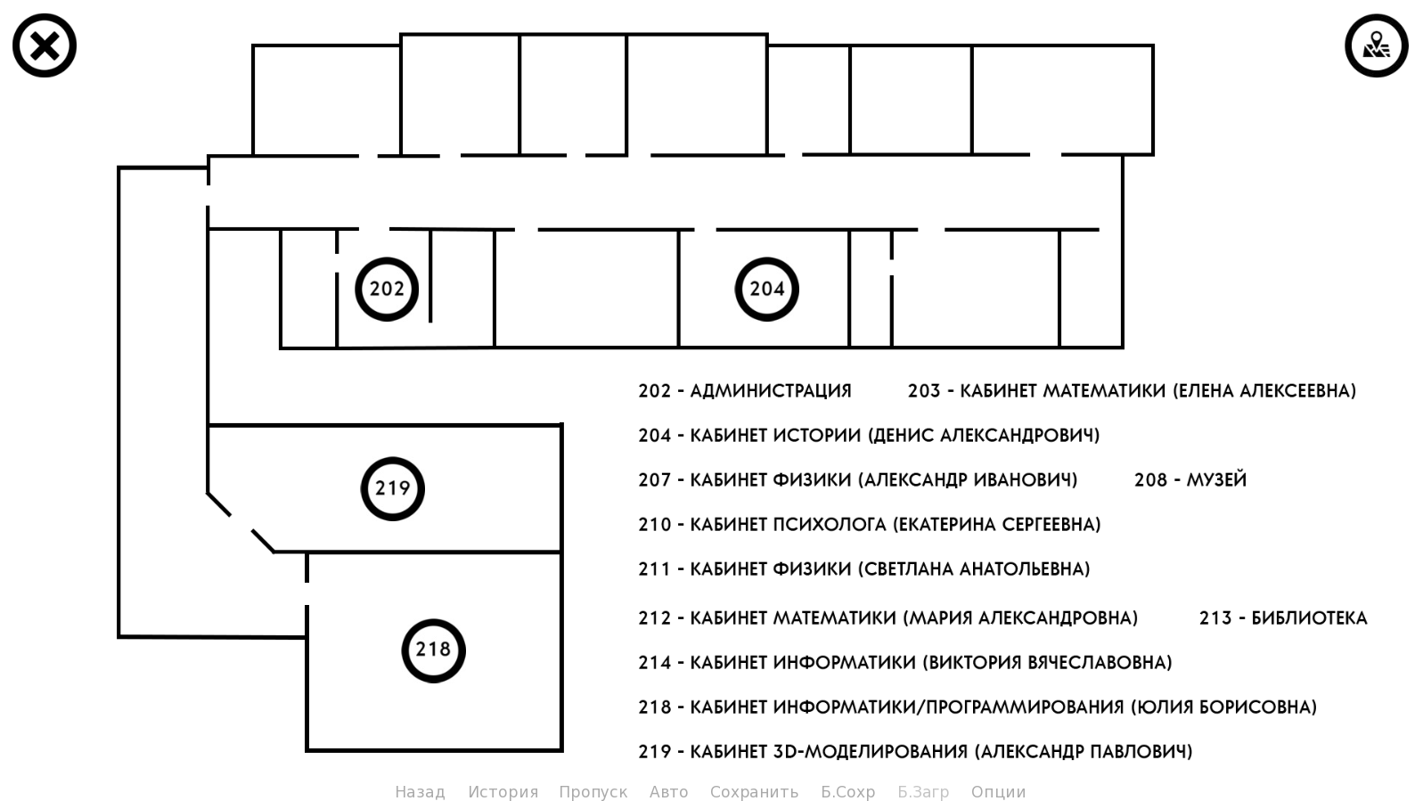
Рис. 6. Мини-карта с доступными на данный момент кабинетами

3. Результаты

1. 2. Выбрать программное обеспечение для написания игры.
3. Провести фотосъемку школьных помещений.
4. Прописать диалоги с каждым учителем, а также разработать интерактивные задания, связанные с учебным процессом.
5. Объединить фотографии, истории и задания в программный продукт с помощью выбранного программного обеспечения.
6. Подобрать аудиторию для тестирования продукта и провести тестирование получившегося продукта на предмет возможных неисправностей.
7. Доработать проект с учетом выявленных неисправностей.
8. Создать exe.файл визуальной новеллы для её презентации и использования.

Литература
- Брайант Р.Д., Джильо К. Убейте дракона! Как писать блестящие сценарии для видеоигр / пер. с англ. О.И. Перфильева. М.: Эксмо, 2022. 256 с.
- Ветушинский А.С. Игродром. Что нужно знать о видеоиграх и игровой культуре. М.: Эксмо, 2021. 272 с.
- Роджерс С. Level up! Руководство по созданию классных видеоигр / пер. с англ. А.Д. Голубевой. М.: Эксмо, 2023. 528 с.
- Ren’Py’s Documentation / The Ren’Py Visual Novel Engine. URL: https://www.renpy.org/doc/html/

